QCM, Thème 1B : Hypothèse d’une expansion océanique
Pour chaque question, il vous est donné quatre propositions A, B, C et D.
Une, deux ou trois propositions peuvent être exactes.
Répondez en cochant la ou les propositions exactes.

QUESTION N°1
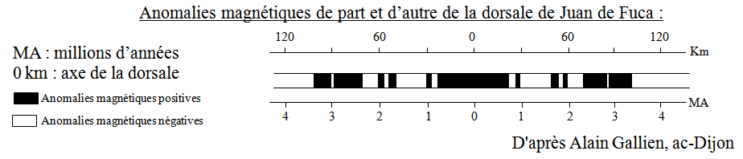
http://svt.ac-dijon.fr/schemassvt/sommaire.php3

D’après le document, les arguments en faveur de l'expansion océanique par accrétion de matériau remontant à l'axe des dorsales sont :
A) - les bandes d'anomalies magnétiques positives alternent avec des bandes d'anomalies magnétiques négatives
B) - les bandes d'anomalies magnétiques sont symétriques de part et d'autre de l'axe de la dorsale
C) - la longueur des différentes bandes d'anomalies magnétiques est variable
D) - aucun, ce document permet d'invalider l'hypothèse

QUESTION N°2
La lithosphère est une structure terrestre :
A) - composée uniquement de croûte terrestre, soit océanique soit continentale
B) - composée de croûte terrestre, soit océanique soit continentale, et d’une partie du manteau
C) – dont la limite inférieure correspond généralement à l’isotherme 1300° C
D) – qui est recouverte par l’asthénosphère

QUESTION N°3
La lithosphère :
A) - est une enveloppe terrestre très ductile
B) - est une enveloppe terrestre rigide
C) - est limitée par l’isotherme 1300° C
D) - se distingue mécaniquement de l’asthénosphère

QUESTION N°4
La symétrie des anomalies magnétiques par rapport à l’axe de la dorsale :
A) - est un argument en faveur de l’expansion océanique
B) - est la conséquence du flux thermique
C) - permet de calculer des vitesses d’expansion océanique
D) - est observable uniquement dans l’océan Atlantique

.QUESTION N°5
Au niveau des fosses océaniques :
A) - l'activité sismique est très réduite
B) - le phénomène de subduction se produit
C) - le foyer des séismes est toujours situé à la même profondeur
D) - une lithosphère subducte sous l’asthénosphère

QUESTION N°6
Le matériel qui s’enfonce au niveau des fosses de subduction est constitué de :
A) - croûte continentale et du manteau superficiel
B) - croûte océanique
C) - croûte océanique et du manteau superficiel
D) - lithosphère océanique

QUESTION N°7
Le plan de Wadati-Bénioff :
A) - est une carte montrant la répartition des volcans
B) - montre un alignement de foyers sismiques de plus en plus profonds
C) - peut se trouver au niveau des dorsales
D) - permet une propagation plus rapide des ondes sismiques

QUESTION N°8
La subduction :
A) - peut se faire au niveau de la dorsale
B) - correspond à la plongée de la lithosphère continentale dans l’asthénosphère
C) - correspond à une lithosphère rigide qui s’enfonce dans l’asthénosphère ductile
D) - a lieu au niveau des marges passives

QUESTION N°9
Le flux géothermique :
A) - est élevé au niveau des fosses océaniques
B) - dissipe l’énergie thermique d’origine interne
C) - est élevé dans les zones de convection ascendante
D) - mesure la quantité de chaleur dissipée par unité de surface

QUESTION N°10
Le champ magnétique terrestre :
A) - présente des inversions de polarité au cours des temps géologiques
B) - peut être fossilisé par des basaltes
C) - peut être fossilisé par toutes les roches
D) - a une intensité variable au cours du temps

QUESTION N°11
L’idée d’une expansion des fonds océaniques :
A) - a émergé dans les années 1920 dans une théorie du géologue Harry Hess
B) - est déduite de l’âge croissant des basaltes océaniques en s’éloignant de la dorsale
C) - est déduite de l’âge croissant des granites en s’éloignant de la dorsale
D) - est confirmée par la symétrie des anomalies magnétiques de part et d’autre de la dorsale

QUESTION N°12
La vitesse d’expansion océanique :
A) - est constante pour une même dorsale au cours des temps géologiques
B) - est la même pour toutes les dorsales
C) - est supérieure à 40 cm.an⁻¹
D) - est plus grande pour la dorsale Pacifique Est que que pour la dorsale Atlantique

QUESTION N°13
La lithosphère est une enveloppe terrestre :
A) - rigide
B) - très ductile
C) - d’épaisseur constante
D) - limitée en profondeur par l’isotherme 1300°C environ

QUESTION N°14
L’asthénosphère est une zone du manteau terrestre :
A) - située à une profondeur constante sous la lithosphère
B) - plus ductile que la lithosphère
C) - située bien au-delà de l’isotherme 1300°C
D) - où se forment des poches de magma par fusion partielle

QUESTION N°15
L’asthénosphère :
A) - est une partie ductile du manteau
B) - est délimitée de la lithosphère par l’isotherme 1000°C
C) - permet une augmentation de la vitesse des ondes sismiques
D) - est une enveloppe liquide située sous la lithosphère.

Réponses :
QUESTION N°1 : B : Vrai,
QUESTION N°2 : B : Vrai, C : Vrai,
QUESTION N°3 : B : Vrai, C : Vrai, D : Vrai.
QUESTION N°4 : A : Vrai, C : Vrai,
QUESTION N°5 : B : Vrai,
QUESTION N°6 : C : Vrai, D : Vrai.
QUESTION N°7 : B : vrai,
QUESTION N°8 : C : vrai,
QUESTION N°9 : B : vrai, C : vrai, D : vrai.
QUESTION N°10 : A : vrai, B : vrai, D : vrai.
QUESTION N°11 : B : vrai, D : vrai.
QUESTION N°12 : D : vrai.

QUESTION N°13 : A : vrai, D : vrai.
QUESTION N°14 : B : vrai, D : vrai.
QUESTION N°15 : A : vrai, C : faux,

